IYI UYGULAMA FORMU

İyi Uygulamanın Adı: Otizmli öğrenciler için eğitim ortamının geliştirilmesi ve duyu bütünleme odası oluşturma

Etiketler: Duyu bütünleme odası

İyi Uygulama İle İlgili Açıklama:

Okulumuz bünyesinde bulunan Otizmli Çocuklar Eğitim Merkezi (OÇEM)’in öğrencilerimizin ihtiyaçlarına en uygun şekilde düzenlemek, duyusal bilgiyi organize etme, anlama ve yorumlama konusunda zorluk yaşayan otizmli öğrencilerimiz için duyu bütünleme sınıfı oluşturmak.

Hedef: Faaliyetin hedefi nedir? Aşağıdakilerden bir ya da birkaç tanesi seçilebilir
- Okula, topluma adaptasyon
- Öğrencinin genel anlamda kendini iyi hissetmesi
- Bilişsel düzeyin arttırılması
- Bağımsız yaşam becerileri
- Akademik beceriler
- Sosyal İletişim
Öğrencilerin Yaş Grubu: Çocukların yaş grubu ( örn: 10-14)
Etkinlik hangi dersle ilgili? Hangi dersle ilgili olduğu seçilmeli
- Müfredat dışı
- Matematik
- Okuma yazma
- Yabancı dil
- Fen bilgisi
- Resim/Müzik
- Beden Eğitimi
- Teknoloji Tasarım
- Hayat Bilgisi/Sosyal Bilgiler

Uygulandığı Zaman: Bu uygulama ne zaman kullanılanabilir?
- Herhangi bir an
- Derse başlama ve hazırlık aşamasında
- Tüm Yıl Boyunca
- Dersin sonunda
Etkinliğin gerçekleştirilmesi için yapılacak hazırlıkların ve uygulama çalışmalarının adım adım tanıtılması.
PLANLAMA

- İlk olarak eğitim ortamında yapacağımız değişimler içim toplantı yaparak öğrencilerimize en uygun ortamın nasıl olacağına karar verildi. Buna bağlı olarak koridorumuz kapatılacak, koridor ve sınıflarımızın zemini tatami ile kaplanacak, sınıflarımıza uygun materyal dolapları yaptırılacak, öğrenci sıraları öğretmen masa ve dolapları yenilenecek, bölümümüz adına okulumuzda kermes yapılacak ve geliriyle gerekli eğitim materyalleri alınacak..
- Daha sonra yapacağımız değişikler için 2 Nisan otizm farkındalık haftasında kermes düzenlenecek.
- Sosyal medya üzerinden projemiz duyurulup ve gönüllü bağışçılara ulaşılmaya çalışılacak
- Üniversiteler ile bağlantı kurulacak.
- Zemin kaplaması için Ereğli belediyesi ile görüşmeler yapılacak.
- Koridorumuzun kapatılması için Ereğli kaymakamlığı Sosyal Yardımlaşma Müdürlüğü ile görüşmeler yapılacak.
UYGULAMA
- Ereğli Kaymakamlığı tarafından koridorumuzun kapatılması için pvc kapı yaptırıldı.
- Ereğli Belediyesi tarafından koridor ve sınıflarımızın zemin kaplaması olarak tatami alındı ve döşemesi yapıldı.
- İstanbul’da bağlantı kurduğumuz ailelerden Şaziye Birinci ve eşi tarafından her öğrencimiz için otizmli öğrencilere uygun 18 takım sağlam çizilmez fasülye sıra alındı.
- Yine Şaziye Birinci tarafından adımıza açılan kumbarada toplanan para ile duyu bütünleme sınıfımız için çit, 1000 topluk top havuzu, kum havuzu, jimnastik minderleri, 10 adet renkli yer minderi, duvara monte basket potası ve topu, Jumbo boy bowling oyunu, denge tahtası seti, trambolin, 5 kollu halka atma oyunu, 3 adet scooter alındı.
- İstanbul Şehir üniversitesi çocuk gelişimi bölümü öğrencileri materyal tasarlama dersleri kapsamında yaptıkları 32 adet eğitim materyalini bize yolladılar.
- Okulumuzda yaptığımız kermesten kazanılan meblağın bir kısmı ile sınıflarımıza gerekli materyal dolapları yaptırıldı.
- Okulumuzda yaptığımız kermesten kazanılan meblağın bir kısmı ile duyu bütünleme sınıfımız için sallanan atlar, svava salıncak, tırmanma duvarı alındı.

İhtiyaç duyulan insan kaynakları, materyaller ve faaliyetin gerçekleştirileceği alan:

Etkinliğin yapılabilmesi koordinesi için sorumlu bir idareci, özel eğitim öğretmenleri, öğrenci velileri hayırsever vatandaşlardan faydalanılacaktır. Faaliyet alanı okulumuzun özel eğitim için tahsis edilecek sınıf ve koridor. Materyal olarak top havuzu, svava salıncak, denge parkuru, tırmanma duvarı, tatami minder, ve çeşitli eğitim materyalleri.

Bu uygulamayı yaparken karşılaşılabilecek problemler:
Uygulama planlanırken donanım tefrişat ile ilgili konularda maddi kaynak bulunamaması başlıca sorun olacaktır. Ayrıca yardımseverlerin okulumuza yapacakları ayni yardımların nakli de bir diğer sorun olacaktır. Koridor alanının renkli ve eğlenceli materyaller ve oyuncaklar ile donatılması öğrencinin tekrar sınıfa girmek istememesine sebep olabilir.

Bu uygulamanın bulunabileceği bir internet sayfası:

http://ereglitokiilkokulu.meb.k12.tr

Bu faaliyetle ilgili resim:

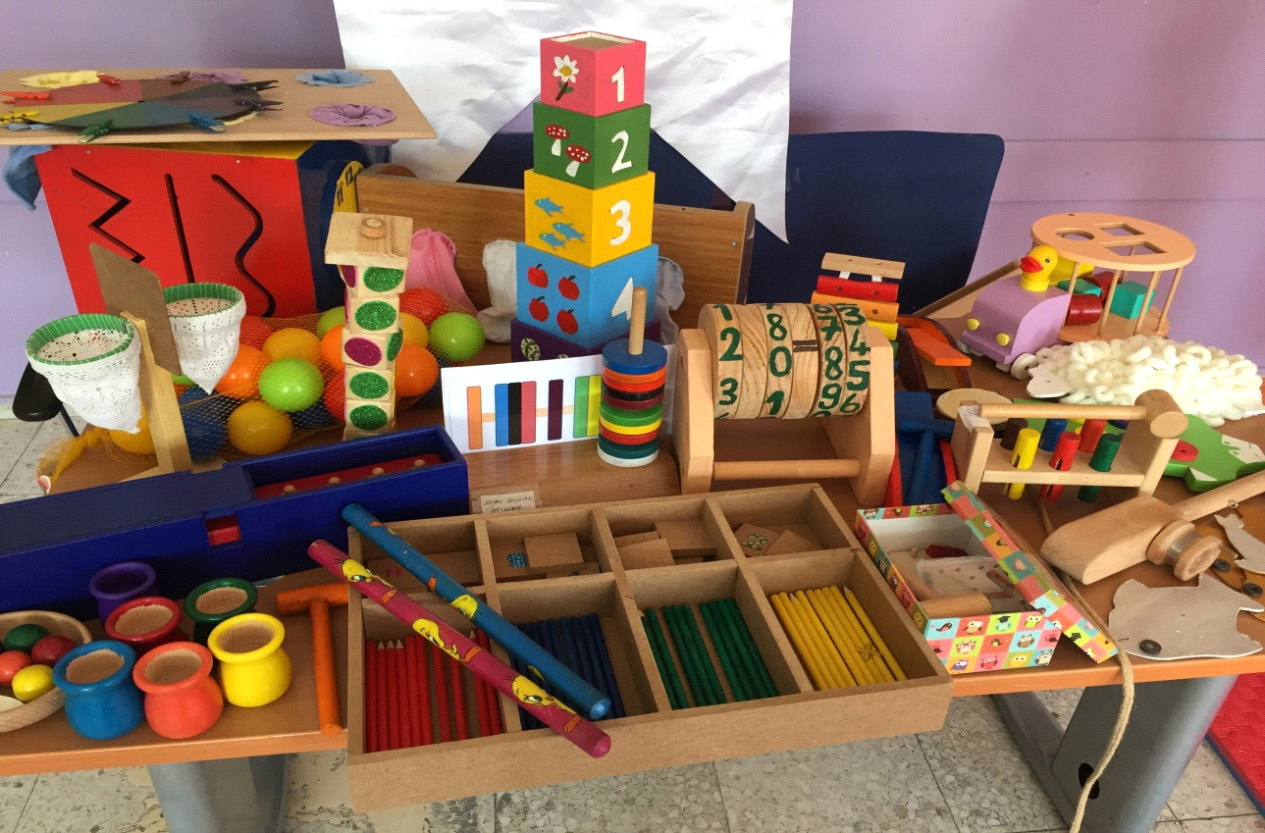
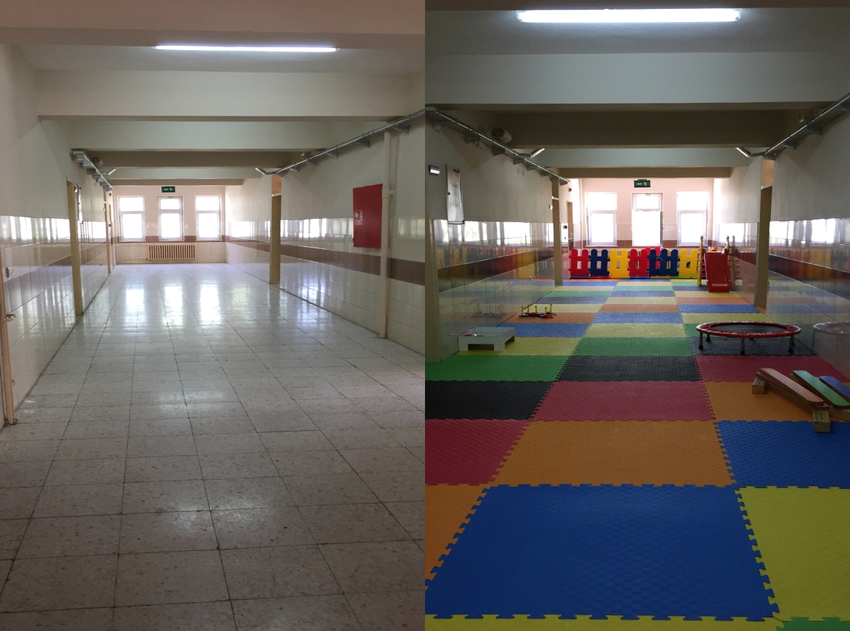

İndirilebilecek materyaller:

Şayet bu uygulamayla ilgili başka öğretmenlerin de sınıflarında kullanabilecekleri bir materyal varsa bu materyalleri Google drive’a yükleyip bu materyalle ilgili bir link veriniz

